柠檬文才学堂，更高效更实用的学习方式

客服电话：400-9025-686
华南地区客服1群:1094769347
华南地区客服2群:1097136392

- 电脑端操作流程引导指南：
- 访问学校学习平台，网址：
http://site.wencaischool.net/gdnfzyxy_gjn/（提示：推荐谷歌浏览器；360安全浏览器，使用极速模式，标记符号为极速模式。平台提供线上客服，随时沟通。）
点击登录按钮，使用账号密码登录：账号：学生学号 初始密码：身份证后6位或123456
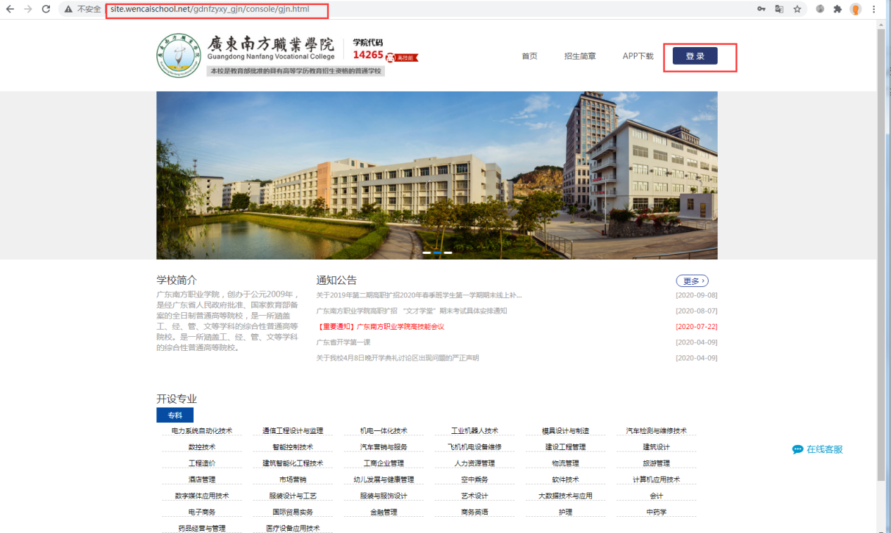

2. 个人信息：在个人信息中，可以查看学生个人信息，核对本人基本信息，如有问题可申请信息更正、学籍异动。
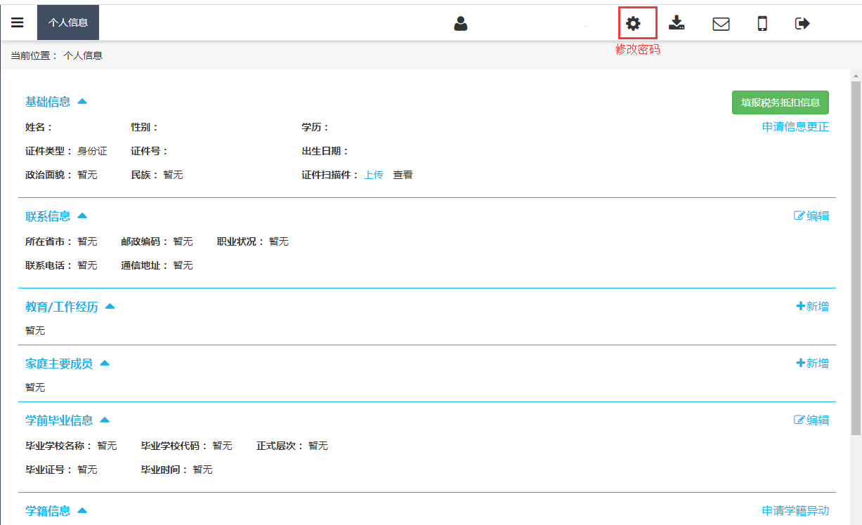

3. 登录后点击左侧菜单的“在线课程学习”
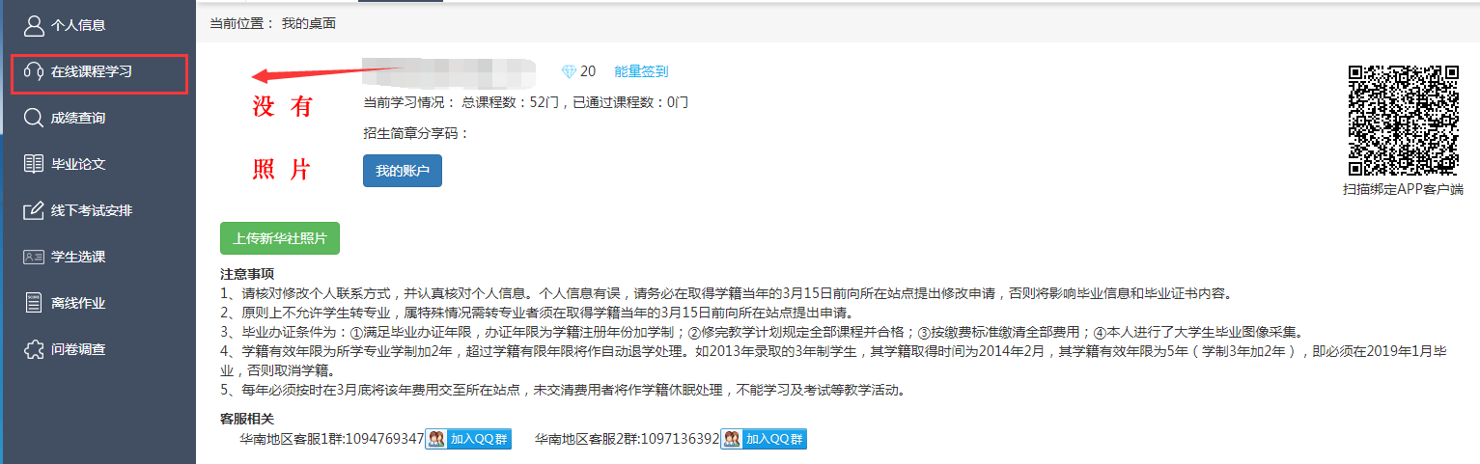

4. 选择课程，点击“开始学习”（可筛选学期选择课程进行学习）

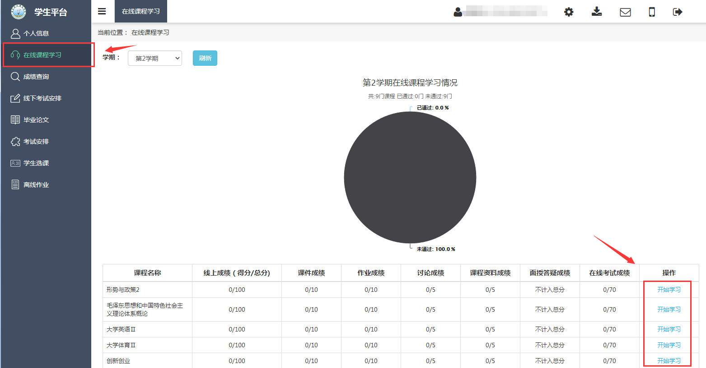

- 能量钻石的获取及消耗
- 每天登陆即可得到20颗能量钻石，用于日常学习视频消耗；基础能量钻石在当天24点会清空，所以当天的基础能量当天用完哦。

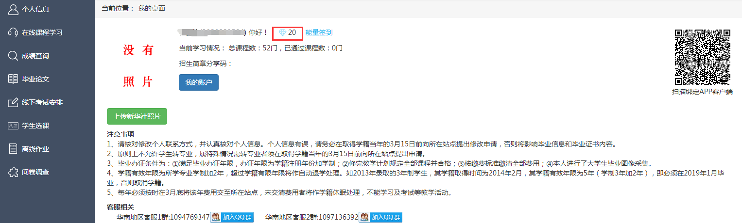
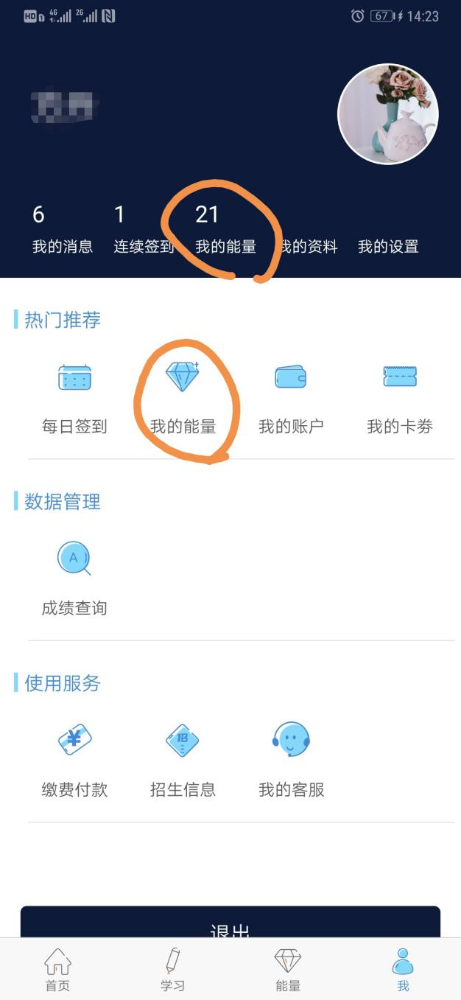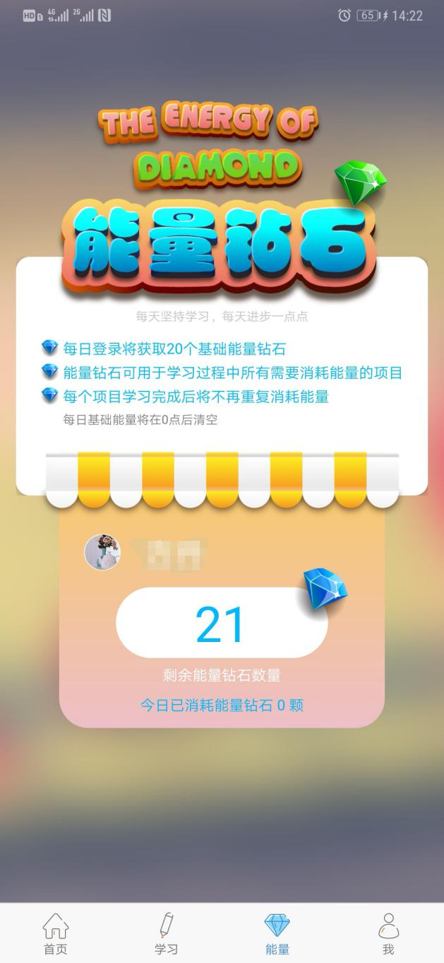

- 每天签到可以获取一颗能量钻石，连续签到可以获取更多的能量钻石，如下图所示;
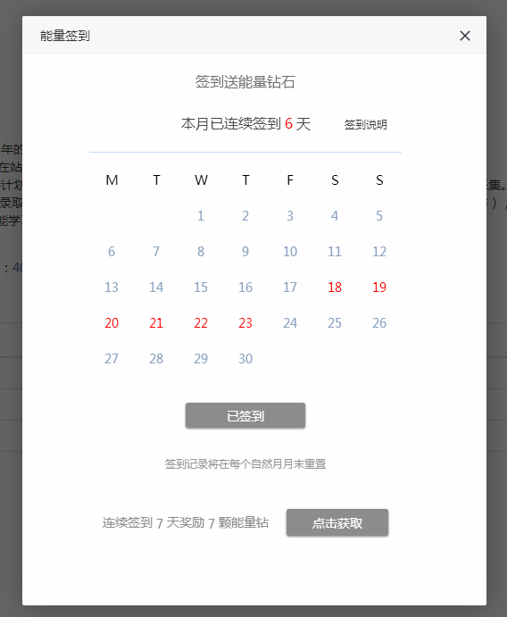
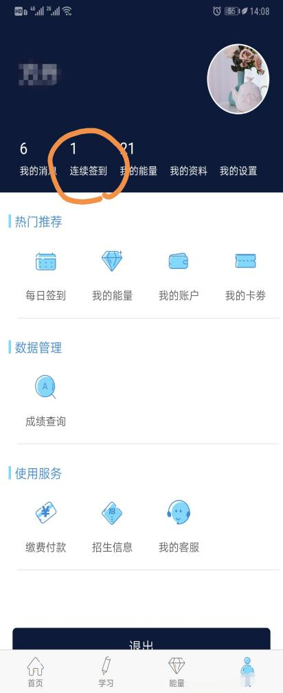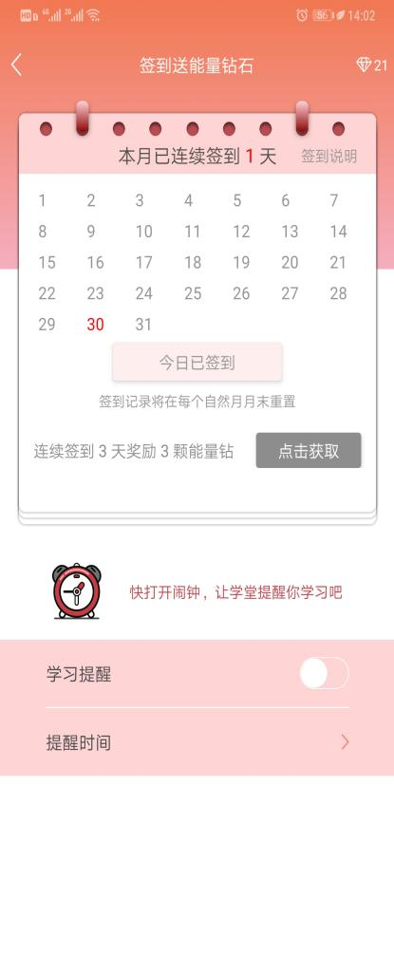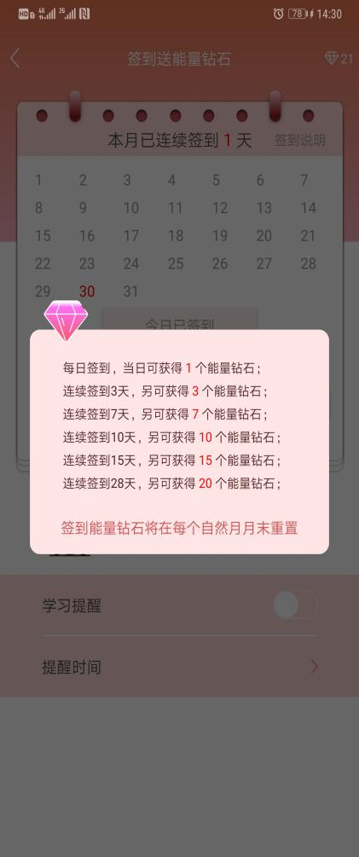

- 查看视频课件，每讲视频会显示需要消耗的能量钻石，点击视频，消耗对应能量钻石；已经消耗能量的视频课可重复观看，不再消耗能量钻石。
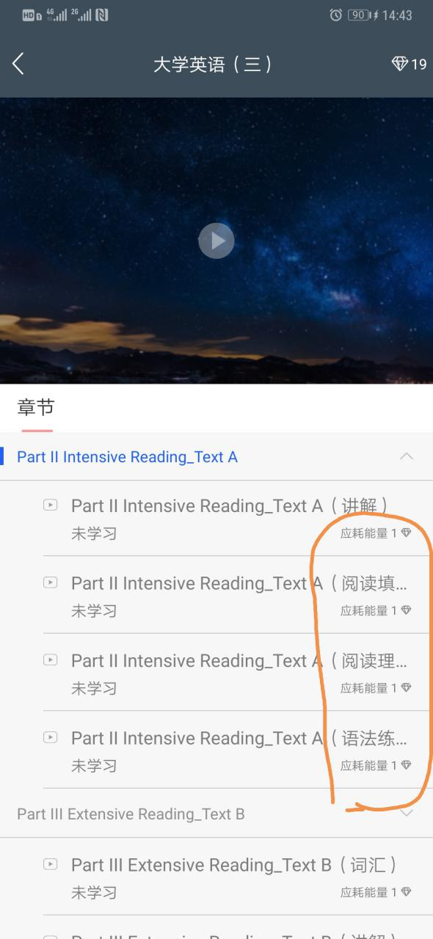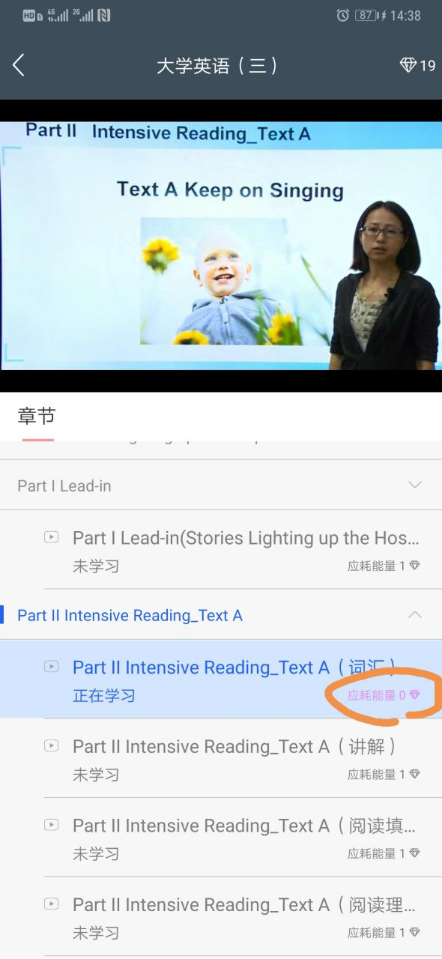

6.学习视频、作业、讨论等内容
（1）点击“课程公告”，可查看课程相关公告。
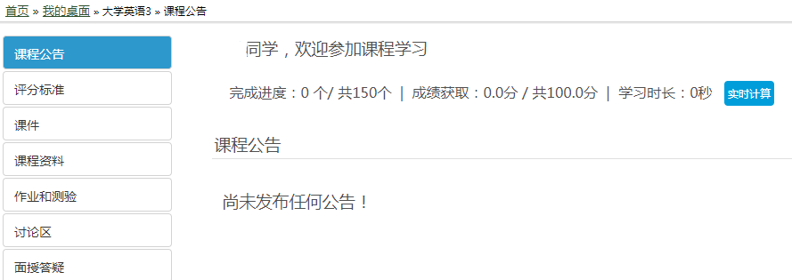

- 查看评分标准，点击“评分标准”，可查看各项学习内容所在比重及分值。
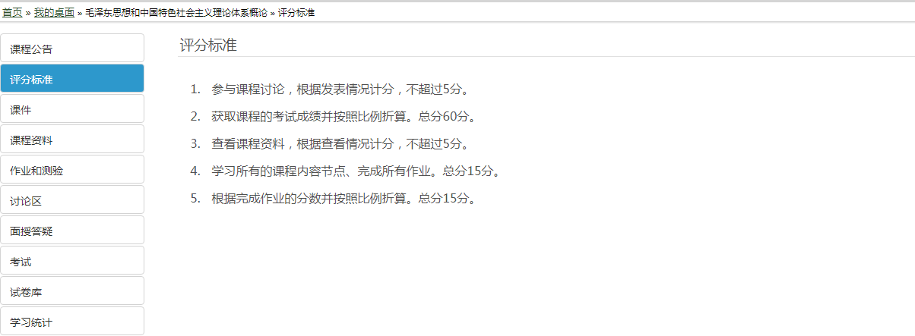

（3）查看课件视频，点击“课件”，学习课程各章节教学视频，满足学习要求时长即可得分，每讲课件要求学习时长30分钟，达成时长即可获得分数，不满三十分钟的课件需完整看完即可获得分数。
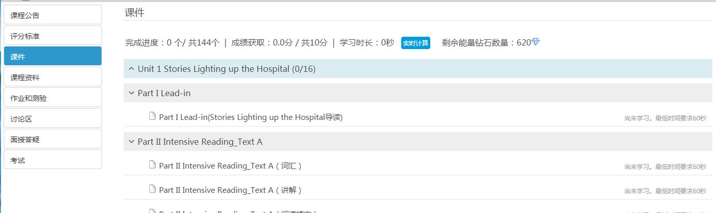

（4）查看课程资料（仅支持手机端查看资料）：点击“课程资料”，查看得分情况，提供课程先关的教学资料，目前只支持手机端文才学堂APP查看（如何APP学习下面会讲解到）。
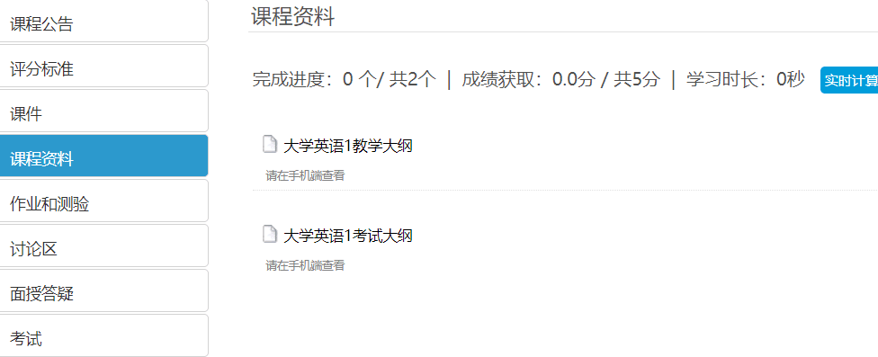

（5）做作业和测验：点击“作业和测验”，日常作业和测验做题，巩固学习知识。
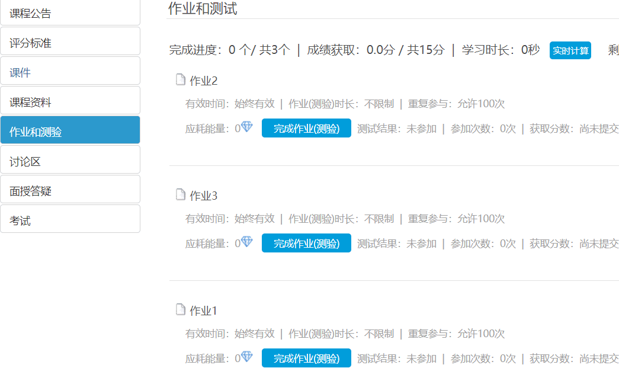

（6）参与课程讨论：点击“课程讨论”，参与课程发帖，可以发送日常帖和提问帖，老师可以给学生进行疑难问题解答。
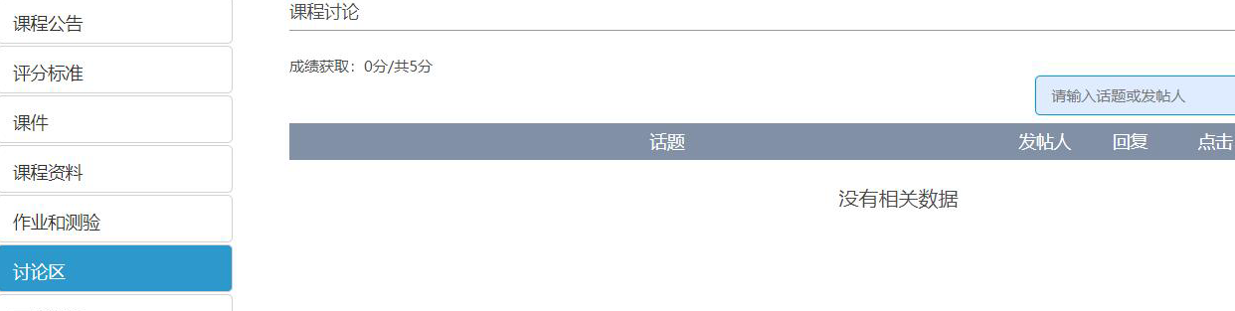

- 手机APP操作流程引导指南：
- 下载安装APP
访问平台,点击“APP下载”，扫码安装，或手机商店搜索“柠檬文才学堂”安装。

- 登录使用APP
- 安装后打开APP，进入首页后点击右下角“我”；
- 点击右上角的设置“”，选择省份为“广东”，返回后点击“登录”；
- 选择学校“广东南方职业学院”，并输入学号和密码，点击“下一步”登录系统。
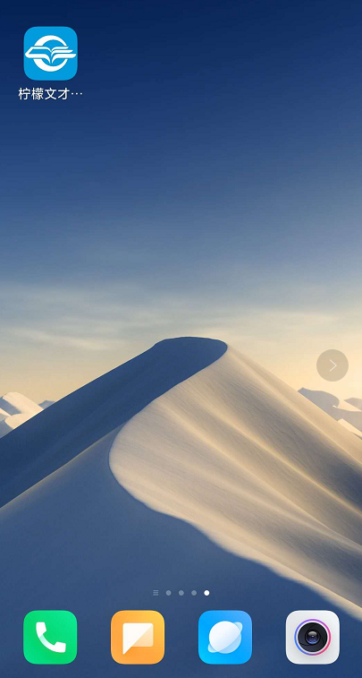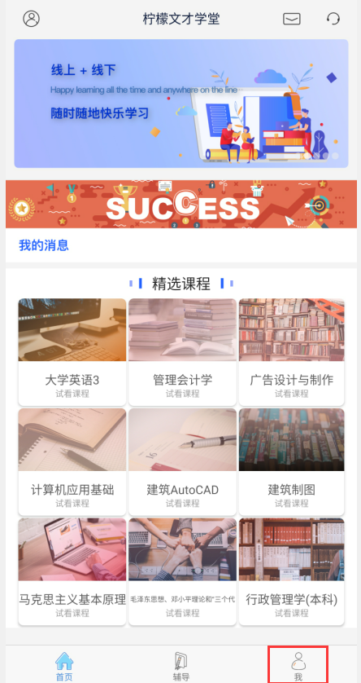
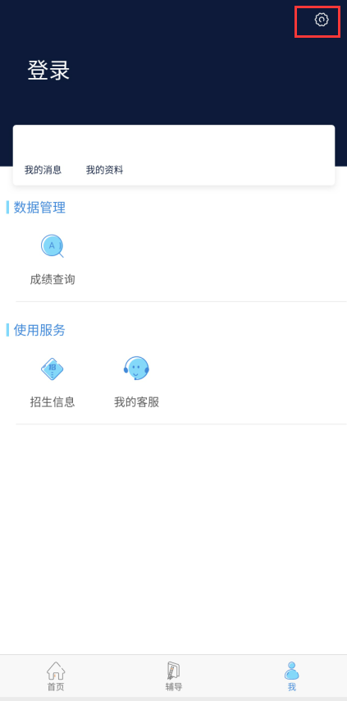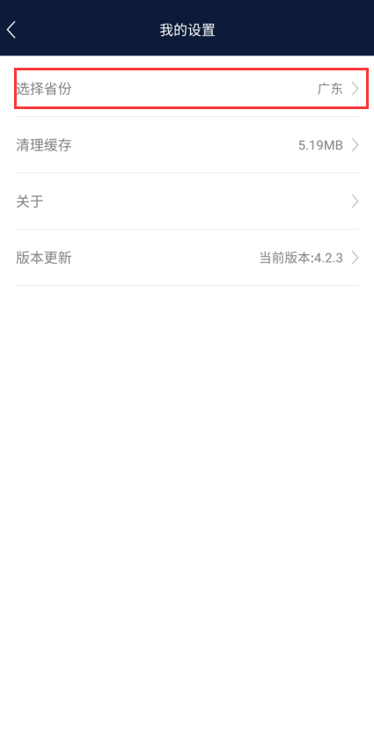
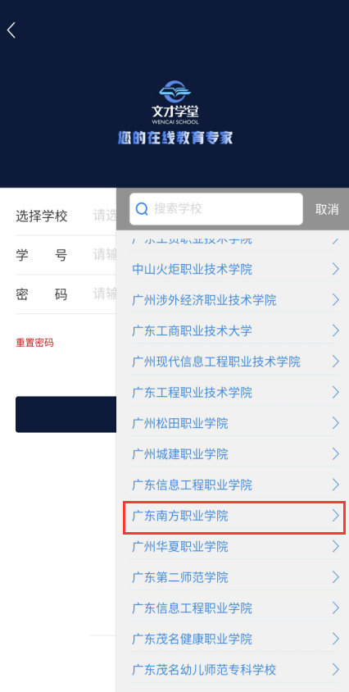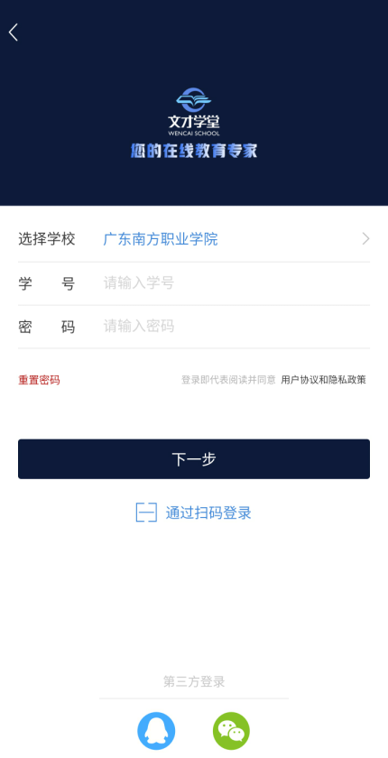
- APP端学习
- 登录APP后，点击下方“学习”面板，选择“线上学习”进入课程列表；
- 可筛选学期，选择需要学习的课程进入学习视频、资料、讨论、作业。

